Додаток 3
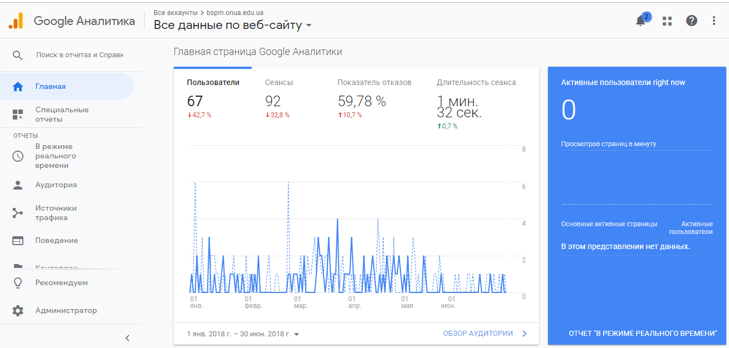
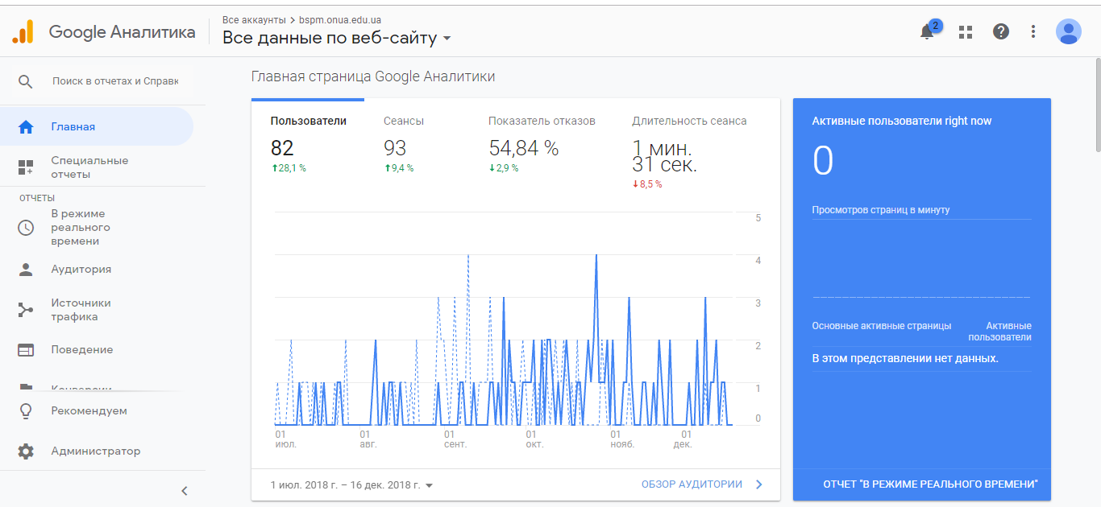
Статистика звернень до сайту bspm.onua.edu.ua за 2018 рік (за півріччях)

